台 北 市 教 師 會 年 終 團 購 訂 購 單
公司名稱： 部門：
姓 名： _ 電 話： 分機： 手機：
送貨地址： _____
產品圖樣 | 品名 | 規格內容 | 定 價 | 福利價 | 備註
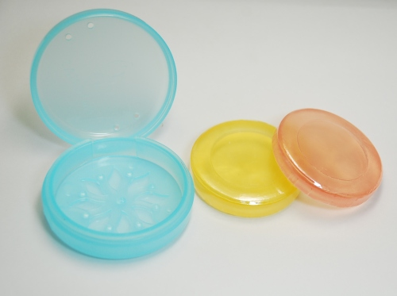 | - 學生贈品小禮物  - 淨琉璃美容小矽皂  4色任選 | 三宅一生25g  薰衣草25g  玉蘭花25g  玫瑰25g | 80元 | 每塊65元 | 一次訂購20塊以上每塊加贈  小皂盒一個  超過50組則特價每塊50元
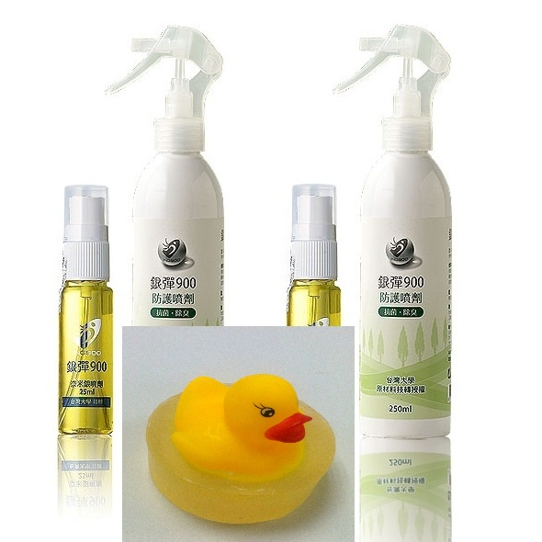 | 春節前特價組合250ml+25ml兩組 | 250ml x2  +25ml x2 | 1860元 | 特價990元 | 特價只到103/1/30春節前  加贈黃色小鴨皂  一塊
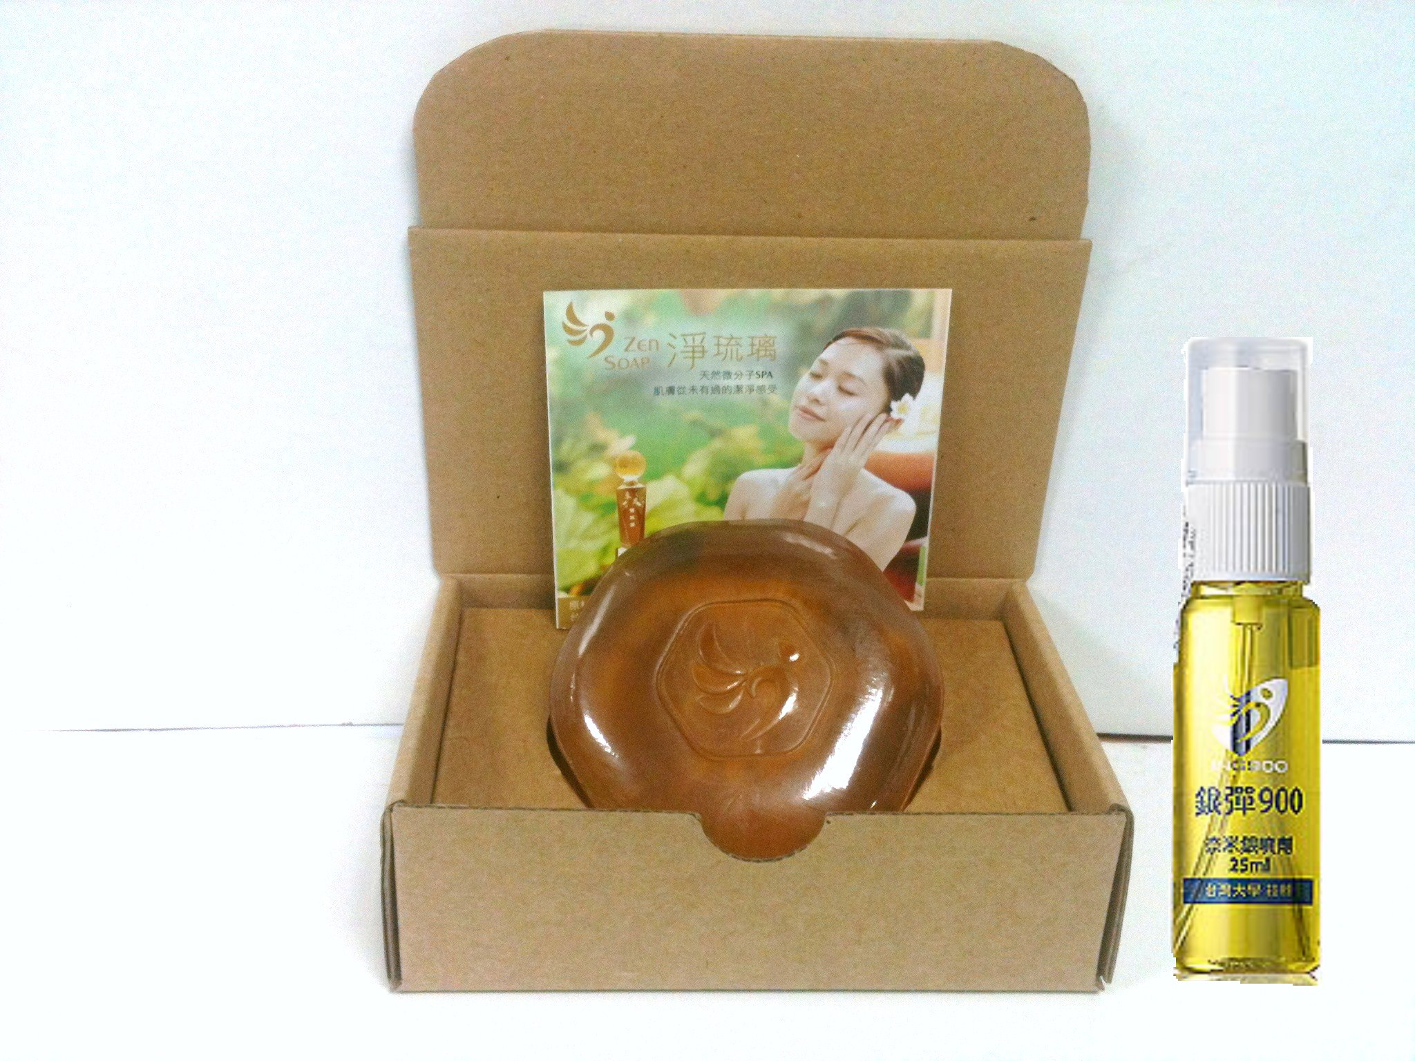 | 金棕皂+銀彈900隨身瓶25ml | 100g x1+25ml x1 | 630元 | 380元 | 加贈黃色小鴨皂  一塊
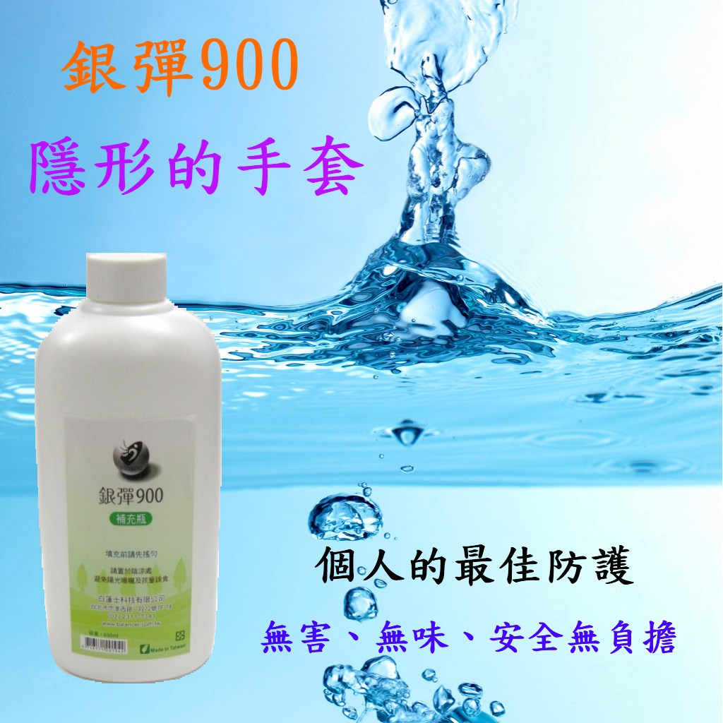 | 銀彈900 補充瓶650ml | 650ml | 1500元 | 1200元 | 加贈黃色小鴨皂  一塊
總金額 新台幣： 拾 萬 千 百 拾 元 整
訂貨滿一千元以上不收運費 未滿一千元酌收一百元運費
圖片僅供參考 以出貨時包裝為主 歡迎團購
團購達到總金額超過三千六百元以上另有優惠辦法 請來電洽詢0915-215-773
白蓮士科技有限公司
公司傳真：(02)2311-0576 業務聯絡人：趙志康 0915-215-773 ckckenlee@hotmail.com

